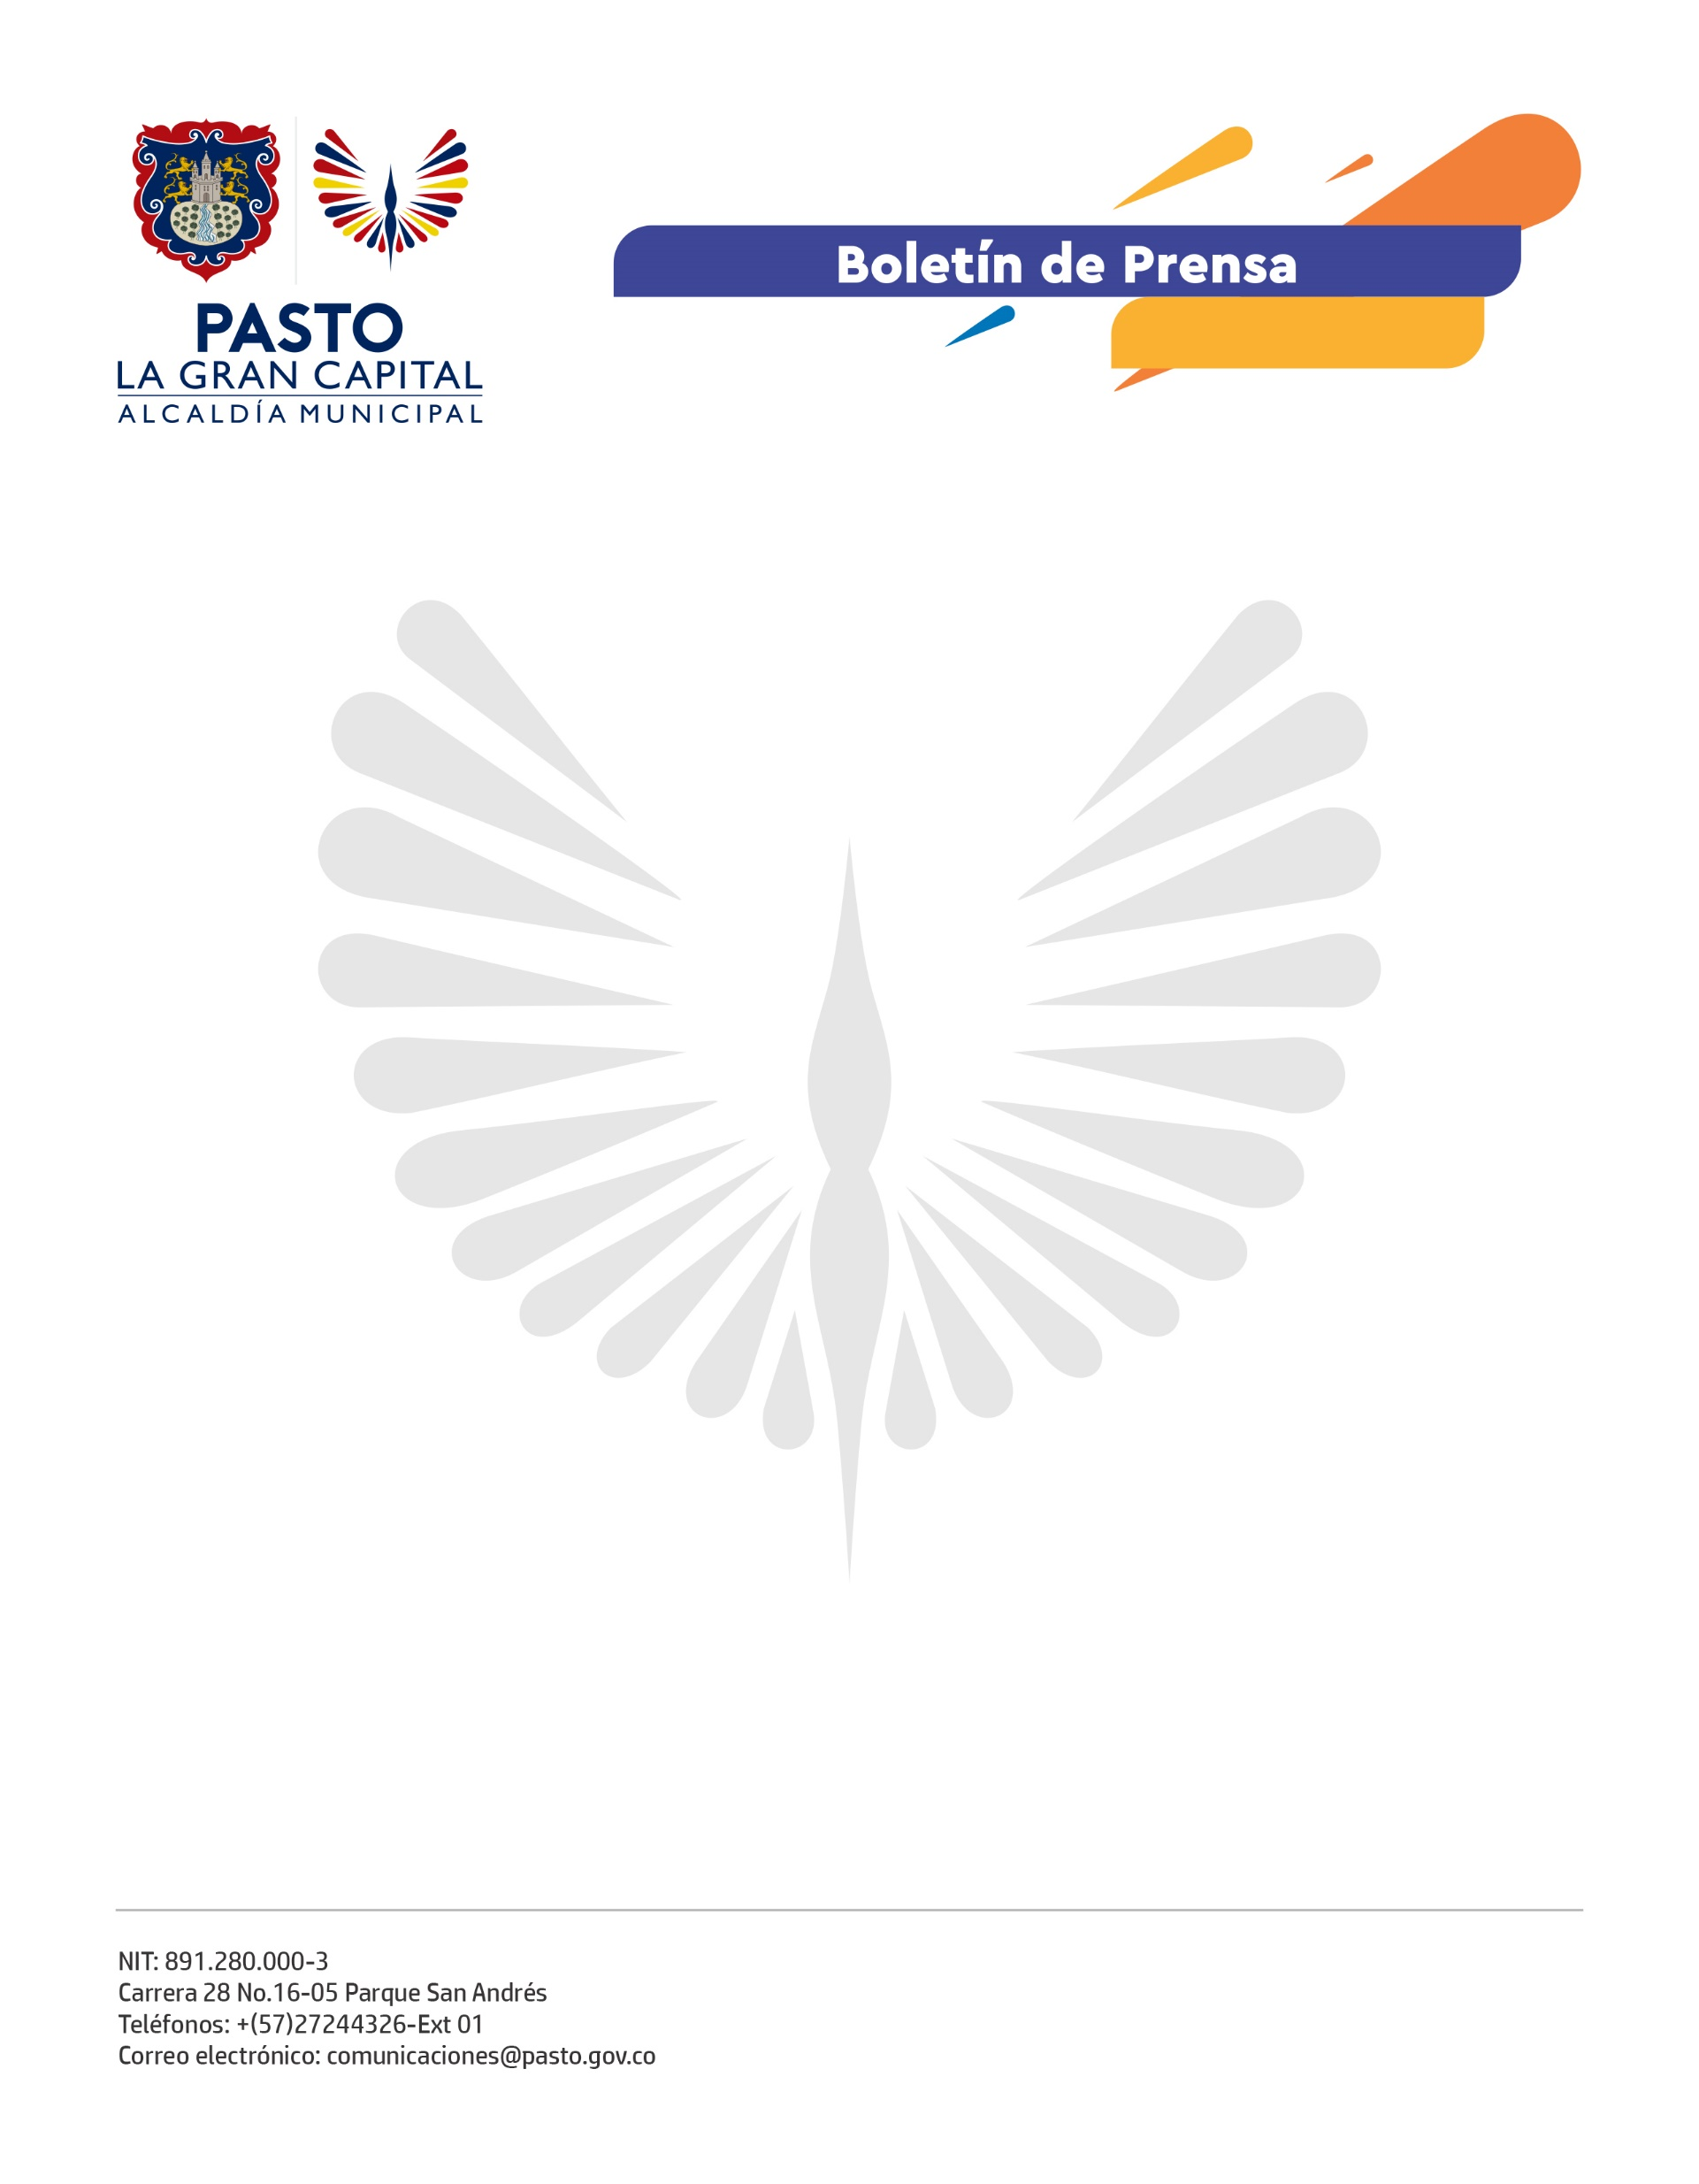
No. 371
15 de junio de 2022

ALCALDÍA DE PASTO REALIZÓ JORNADA DE ATENCIÓN PARA DIGNÓSTICO TEMPRANO DE DESNUTRICIÓN AGUDA

Una brigada de atención para diagnóstico temprano de desnutrición aguda en niños y niñas menores de 5 años en el corregimiento de Santa Bárbara fue realizada por la Secretaría de Salud, en articulación con la Organización de las Naciones Unidas para la Alimentación y la Agricultura (FAO), Acción contra el Hambre y Pasto Salud E.S.E.

La actividad contó con la presencia de médicos, enfermeros, nutricionistas, vacunadoras y consejeros de lactancia materna y abarcó a población de las veredas La Esperanza, Los Ángeles, Jurado, Cerotal y Las Iglesias, donde se desarrolló la jornada.

La profesional especializada de la Secretaría de Salud, Nancy Lagos Campos, precisó: “La iniciativa tuvo como objetivo identificar, en los niños menores de 5 años, casos de desnutrición para darles el tratamiento correspondiente y reportarlos al sistema de vigilancia epidemiológica. Además, a quienes fueron diagnosticados con riesgo de desnutrición, también se les suministró micronutrientes para mejorar su estado”.

De igual manera, se hizo un proceso de consejería en lactancia materna en madres gestantes y lactantes para garantizar la disminución de la malnutrición y evitar casos de muertes por desnutrición aguda en el Municipio de Pasto.

Por su parte, el responsable del componente de seguridad alimentaria y nutricional de FAO, Daniel Veloza Manzanar, puntualizó: “Con este tipo de jornadas se pretende acercar la comunidad a la institucionalidad y que la población comprenda que la atención en temas de alimentación y nutrición debe tener un enfoque integral, que involucre a las familias”.

Leidy Torres, asistente a la actividad, destacó: “Me informaron acerca del estado nutricional de mi hija que, según los médicos, tiene riesgo de talla baja; me entregaron una fórmula para suministrarle micronutrientes y me explicaron cómo mejorar su alimentación con frutas y verduras diarias para ayudarla en su crecimiento”.

Liliana Margot Castillo, de la vereda La Esperanza, resaltó la actividad convocada por la Alcaldía de Pasto porque le permitió conocer el estado nutricional de sus dos hijos y le enseñaron cual es la mejor manera de alimentarlos para que crezcan sanos.
Finalmente, Diomedes Gelpud se refirió al trabajo de la Secretaría de Salud en estas brigadas, donde a los padres de familia les enseñan cómo alimentar sanamente a sus hijos, con alimentos variados y naturales como lo indica un plato saludable.

